informacja prasowa

Testy pociągu wodorowego Alstom w Holandii zakończone sukcesem
Władze prowincji Groningen opublikowały wyniki przeprowadzonych w marcu 2020 r. testów Coradia iLint

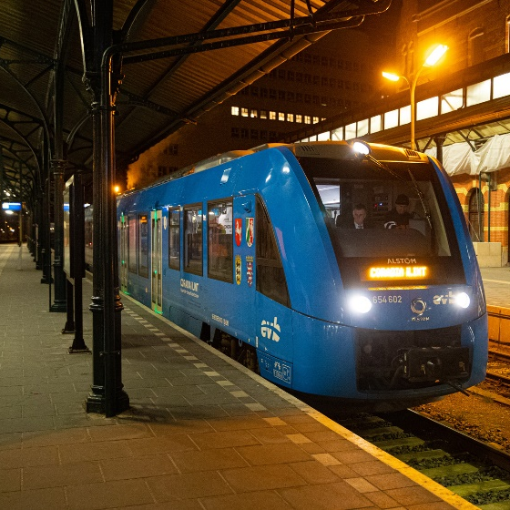
© Alstom
- Pociągi gotowe do obsługi holenderskiej sieci kolejowej
- Zapewniają taką samą wydajność jak tradycyjne spalinowe pociągi regionalne
- Szybkie i bezpieczne tankowanie
- Zero emisji i niski poziom hałasu

- Zero emisji i niski poziom hałasu
- km optymalnej obsługi pasażerskiej

28 Sed maximum est in amicitia parem esse
50 Sed maximum est in amicitia parem
1 października 2020 r. – Władze holenderskiej prowincji Groningen opublikowały raport przedstawiający wyniki testów wodorowego pociągu Coradia iLint, które zostały przeprowadzone w marcu br. na 65-kilometrowej linii łączącej Groningen i Leeuwarden. Testy miały na celu sprawdzenie, czy pociąg wyposażony w ogniwa paliwowe do przetwarzania wodoru może być w pełni zrównoważoną alternatywą dla składów spalinowych, które obsługują obecnie pasażerów w północnych regionach Holandii.

Wyprodukowany przez Alstom pociąg wodorowy poddano kompleksowym testom, przeprowadzonym w prowincji Groningen przez operatora kolejowego Arriva, holenderskiego zarządzę infrastruktury kolejowej ProRail oraz firmę energetyczną Engie. Przebieg procesu nadzorowała firma DEKRA, niezależny dostawca usług w zakresie testów, inspekcji i certyfikacji. Testy odbyły się bez udziału pasażerów.

W raporcie podkreślono, że pociąg wodorowy Alstom pomyślnie przeszedł testy i osiągnął cztery ramowe cele: otrzymał zezwolenie holenderskiego organu ds. bezpieczeństwa na obsługę holenderskiej sieci kolejowej, odnotował zerową emisję, idealnie spełnił oczekiwania w zakresie obsługi pasażerskiej zgodnie z bieżącym rozkładem jazdy, zapewnił szybkie i proste tankowanie oraz umożliwił szerszej publiczności bliższe zapoznanie się z działaniem transportu wodorowego.

„Holandia to drugi, po Niemczech, kraj w Europie, w którym potwierdzono unikalność bezemisyjnego rozwiązania, jakim jest dla niezelektryfikowanych linii pociąg wodorowy Alstom. Testy potwierdziły, że nasz pociąg wodorowy jest w pełni dopracowany pod względem dostępności i niezawodności, zapewnia taką samą wydajność jak pojazdy z silnikami spalinowymi, a przy tym wyróżnia się niskim poziomem hałasu i zerową emisją. Pociąg wodorowy Coradia iLint bezsprzecznie wspiera przejście na zrównoważone systemy globalnego transportu” – powiedział Bernard Belvaux, Dyrektor Zarządzający Alstom w krajach Beneluksu.

Wodorowy iLint przeszedł pomyślnie testy także w zakresie wydajności w obsłudze pasażerskiej, zarówno według rozkładu obejmującego wszystkie stacje, jak i w relacji ekspresowej. Podczas eksploatacji nie odnotowane zostały żadne problemy dotyczące zużycia wodoru, kompatybilności infrastruktury, przyspieszenia, hamowania, dokowania, jazdy z minimalną prędkością czy też wydajności urządzeń pomocniczych.

Zdaniem holenderskich maszynistów pociąg zapewnia komfort jazdy, a prowadzi się go łatwo i przyjemnie. Tankowanie ekologicznego wodoru odbywało się bezpiecznie i co więcej, szybciej niż zakładano. Testy potwierdziły ponadto, że bezemisyjny pociąg ma znacznie niższy poziom hałasu niż stosowane obecnie pociągi spalinowe. Jest to ogromna korzyść zarówno dla pasażerów jak i dla mieszkańców terenów położonych wzdłuż linii.

Jak podkreślają autorzy raportu, wszystkie zamierzone cele zostały osiągnięte, a pociąg wodorowy jest realną alternatywą dla składów spalinowych.

Pełny raport (w języku angielskim) jest do pobrania na stronie ALSTOM.

 | O Alstom
 |  | Jako światowy lider ekologicznych i inteligentnych rozwiązań w zakresie mobilności Alstom rozwija i wprowadza na rynek zintegrowane systemy, które zapewniają trwałe podstawy dla transportu przyszłości. Alstom oferuje pełen wachlarz rozwiązań w zakresie sprzętu i usług, od pociągów dużych prędkości, metra, tramwajów i autobusów elektrycznych po zintegrowane systemy, zindywidualizowane usługi, infrastrukturę, systemy sterowania i rozwiązania w zakresie mobilności cyfrowej. W roku obrotowym 2019/20 Alstom odnotował obroty w wysokości 8,2 mld euro i zaksięgował zamówienia o wartości 9,9 mld euro. Alstom ma swoją siedzibę we Francji, działa na terenie 60 państw i zatrudnia obecnie 38 900 osób.
 | Kontakt | Media:  Iwona BURZYŃSKA  +48 600 277 635  iwona.burzynska@alstomgroup.com

